LỄ TRƯỞNG THÀNH ĐỘI
Trong không khí vui tươi kỉ niệm 79 năm ngày thành lập Đội TNTP Hồ Chí Minh (15/5/1941-15/5/2020), kỉ niệm 130 năm ngày sinh của Bác (19/5/1930-19/52020), chào mừng Đại hội Đảng các cấp;
Thực hiện theo điều lệ, nghi thức Đội thiếu niên tiền phong Hồ Chí Minh về việc công nhận Đội viên đã hoàn thành chương trình rèn luyện đội viên sau 7 năm tham gia hoạt động đội, sáng ngày 01 tháng 06 năm 2020 Ban thiếu niên Trường THCS Yên Viên đã long trọng tổ chức Lễ trưởng thành Đội cho 105 em đội viên khối 9.
Lễ trưởng thành Đội khối 9 năm học 2019 - 2020 trường THCS Yên Viên
Đến dự buổi lễ có thầy Nguyễn Hải Quân - Bí thư chi bộ- Hiệu trưởng nhà trường, cô Nguyễn Thị Hồng Hạnh - Phó Bí thư chi bộ- Phó Hiệu trưởng nhà trường- Trưởng Ban thiếu niên; cùng với sự góp mặt của các cô giáo chủ nhiệm khối 9 và tập thể học sinh khối 9.
Trải qua nhiều năm được rèn luyện phấn đấu trong tổ chức Đội TNTP HCM, các đội viên khối 9 của trường THCS Yên Viên đã đủ điều kiện được trưởng thành Đội. Thay mặt cho Ban thiếu niên, cô Trần Thị Yến - Giáo viên Tổng phụ trách đọc quyết định trưởng thành Đội và danh sách Đội viên đề nghị trưởng thành Đội.
Được chính thức công nhận là những Đội viên trưởng thành, điều đó thật có ý nghĩa lớn lao. Chiếc khăn quàng đỏ thân thương từ nay không còn là người bạn đồng hành của các em lớp 9. Các em trao lại chiếc khăn quàng đỏ - niềm tự hào của người Đội viên cho lớp đàn em kế tục sự nghiệp vinh quang của Đội TNTP HCM. Vinh dự này đối với các em thật to lớn, song từ đây trách nhiệm của các em sẽ nặng nề hơn. Trước mắt, thử thách lớn nhất mà các em phải vượt qua là hoàn thành chương trình bậc THCS, chuẩn bị hành trang thật vững chắc để thi tuyển vào lớp 10 THPT.
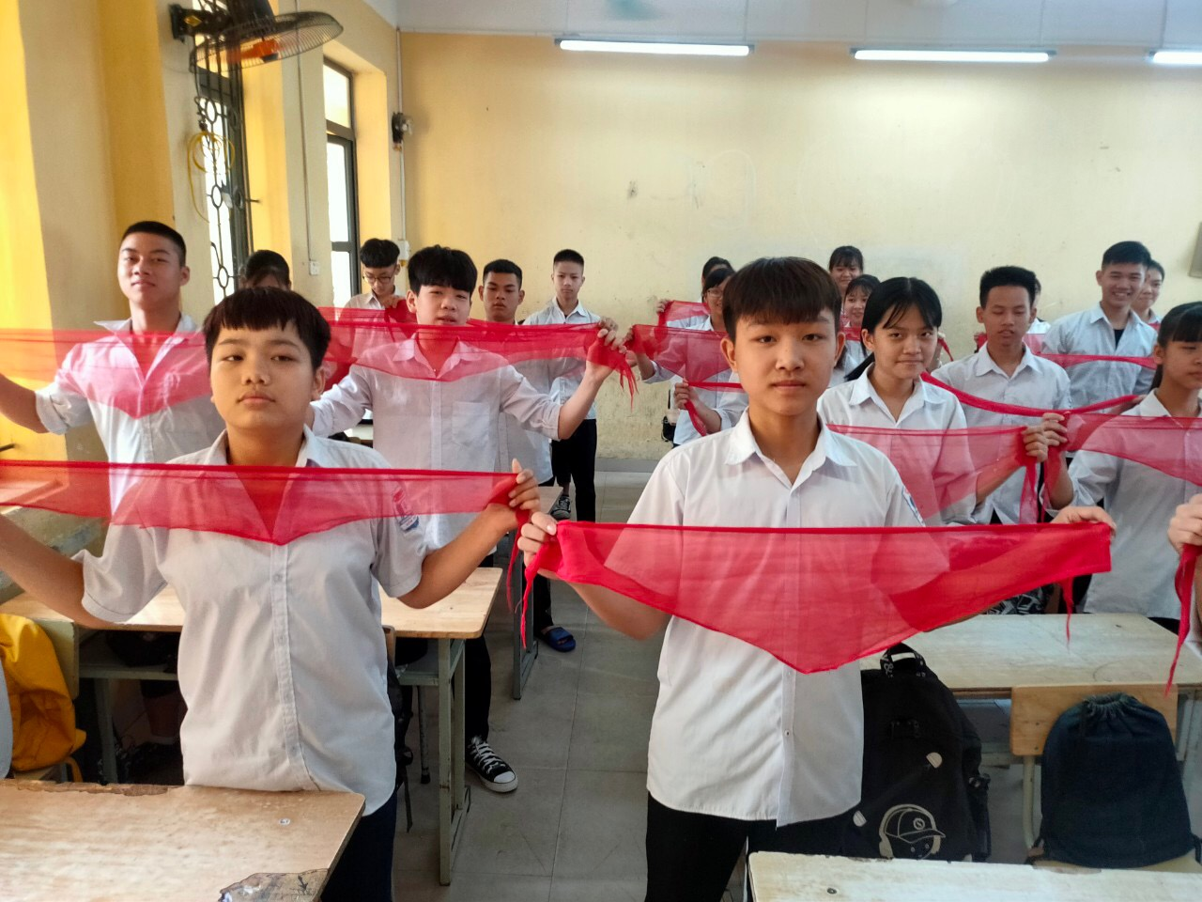
Lễ tháo khăn- Trao khăn được diễn ra trong không khí trang nghiêm
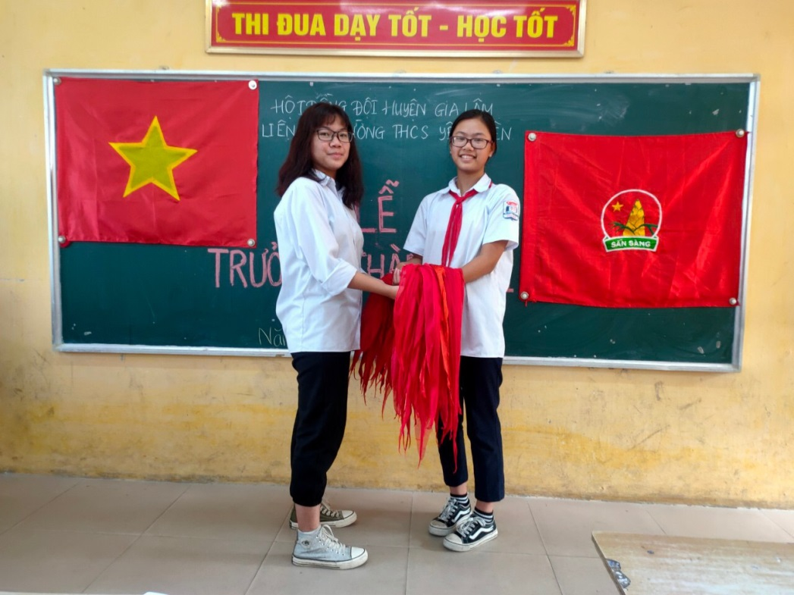
Em Phạm Thu An đại diện HS khối 9 trao khăn cho em Phạm Thị Thu Hà – đại diện HS khối 7
Cũng trong buổi lễ, thay mặt BGH nhà trường, thầy Nguyễn Hải Quân – Bí thư Chi bộ- Hiệu trưởng nhà trường gửi tới các em những lời dặn dò : “Mong rằng các em hãy cố gắng phấn đấu để xứng đáng với công lao to lớn của thầy cô, cha mẹ dành cho mình. Các thầy cô tin tưởng vào các em, nhà trường kì vọng vào các em. Các em hãy luôn phát huy những truyền thống quý báu của Đội TNTP HCM, luôn phấn đấu không ngừng để được sớm trở thành người Đoàn viên TNCS HCM...”
Các em đã bước vào tuổi 15, những gì mới mẻ đang chờ đợi các em ở phía trước đòi hỏi các em phải cố gắng phấn đấu với một tinh thần không biết mệt mỏi. Các em hãy cố gắng học tập, tu dưỡng để trở thành những Đoàn viên ưu tú trong hàng ngũ Đoàn TNCS HCM. Mong rằng tất cả các em sẽ luôn vững bước trên con đường vào tương lai tươi sáng!

